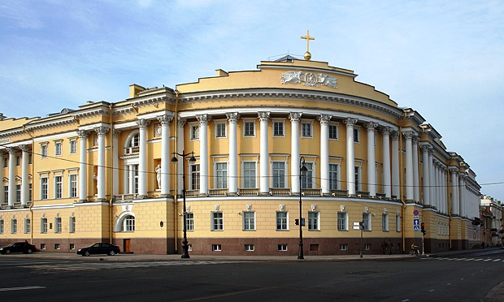**Президентская библиотека** расположена в центре Санкт-Петербурга на Сенатской площади в историческом здании Синода (арх. Карло Росси),

начала свою деятельность 27 мая 2009 года.

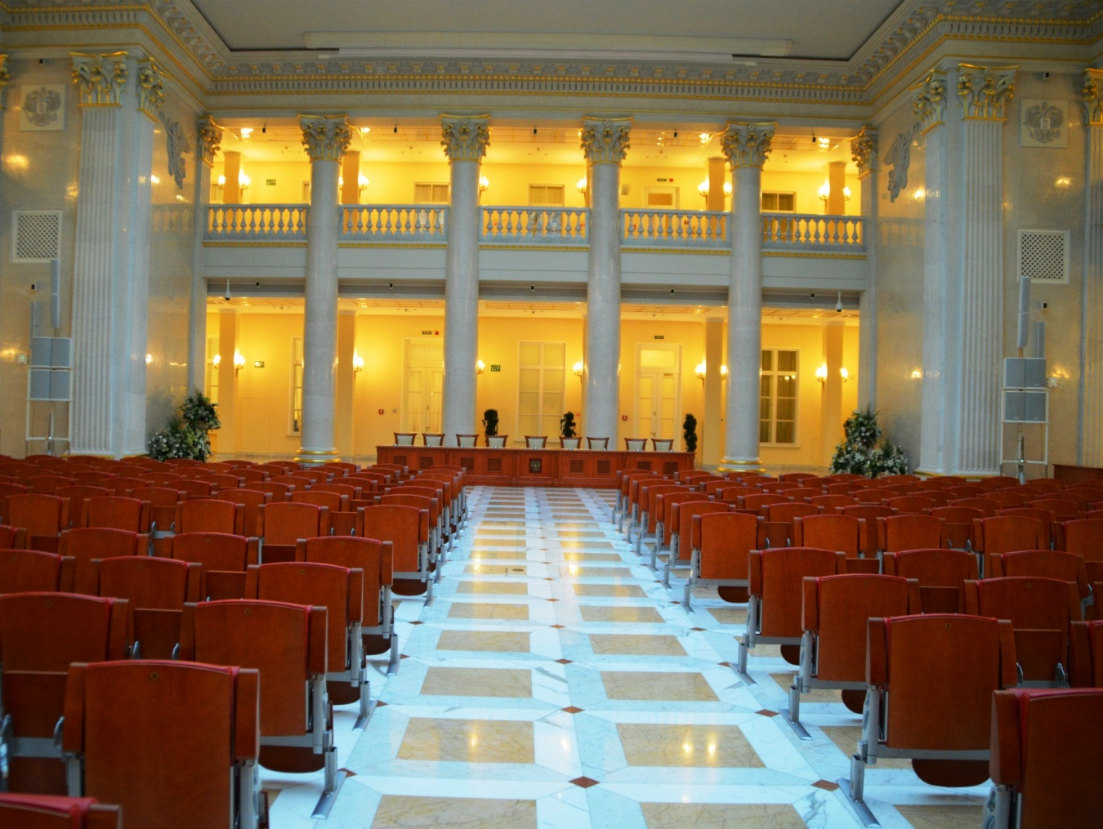

Конференц-зал

сочетает в себе архитектурные элементы, созданные ещё великим К. Росси и современное оформление

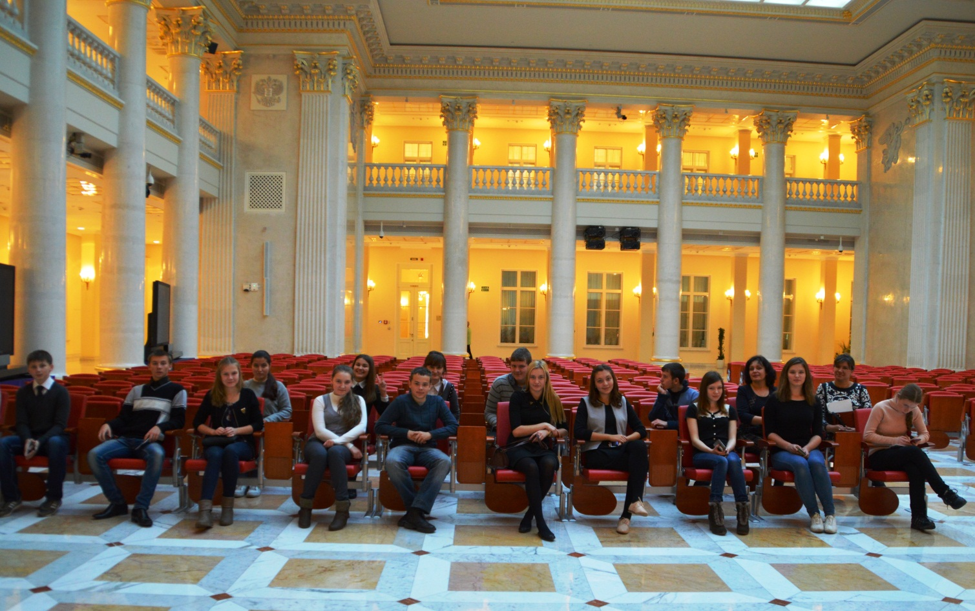

В конференц-зале Президентской библиотеки

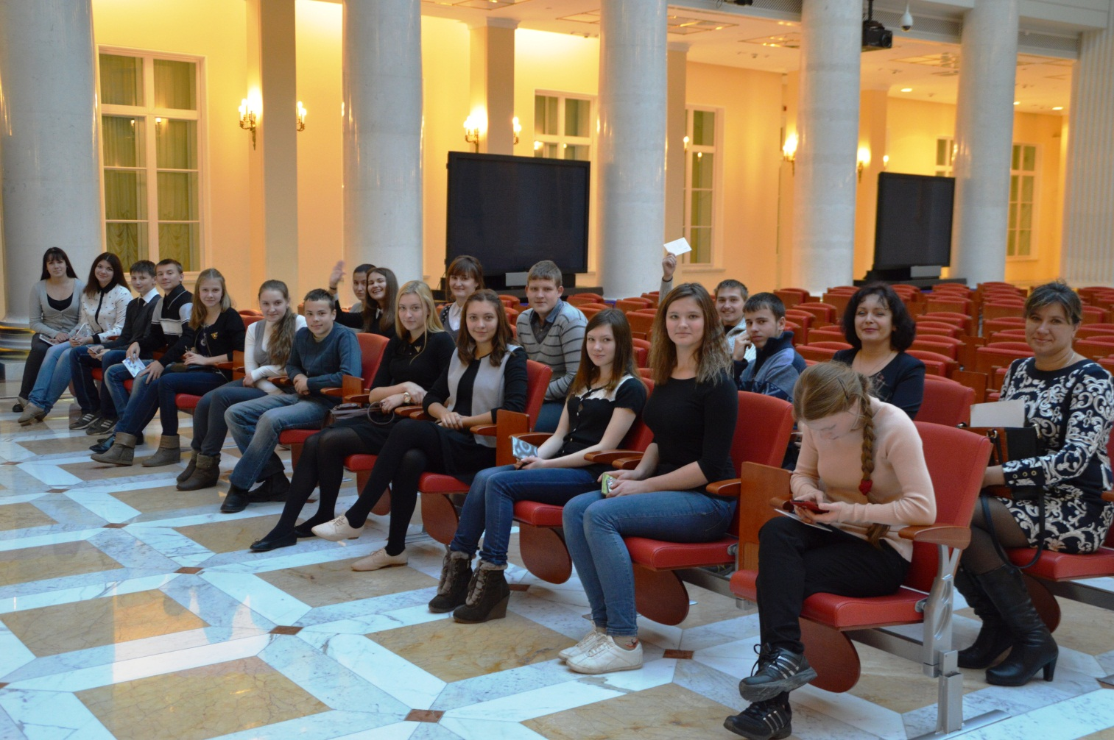

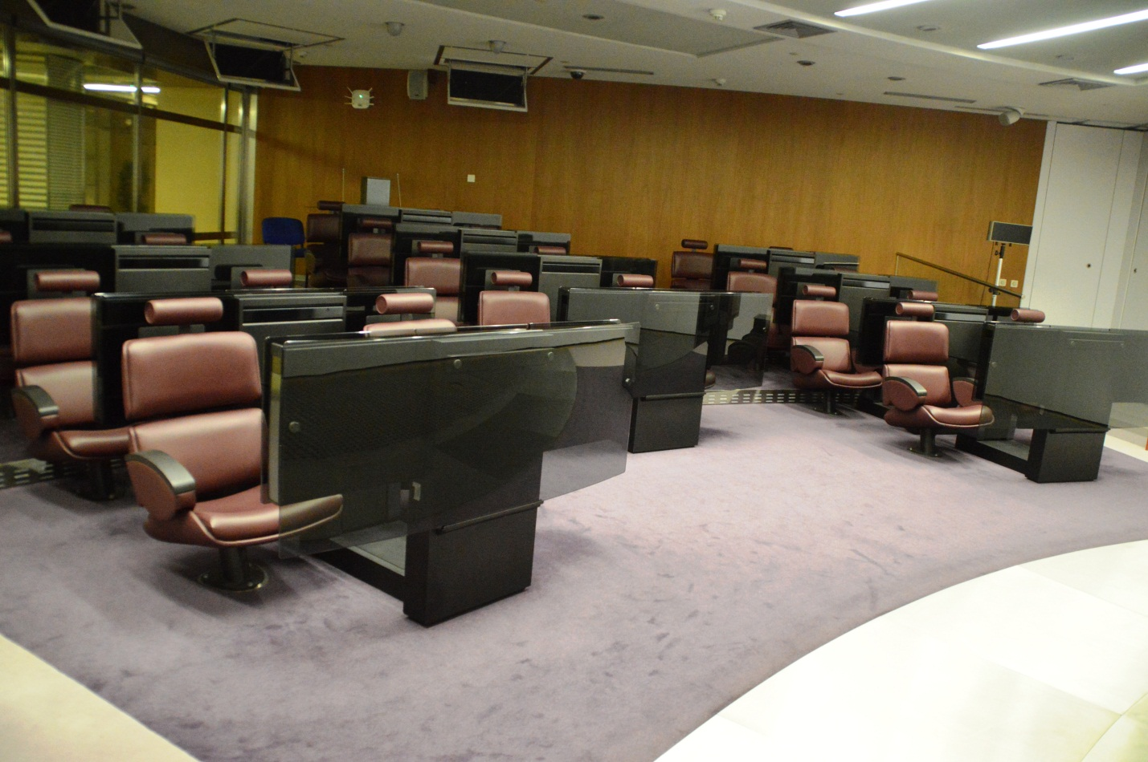

Мультимедийный зал, каждое рабочее место оборудовано персональным интерактивным экраном

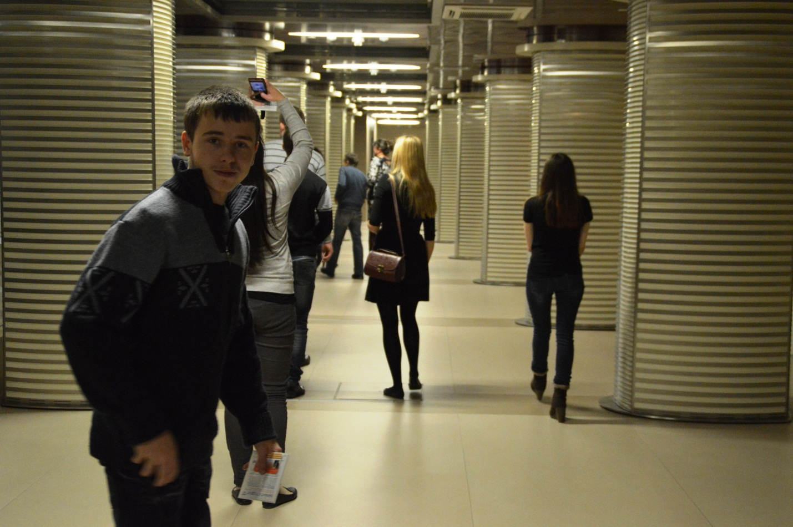

Современная архитектура в здании библиотеки

-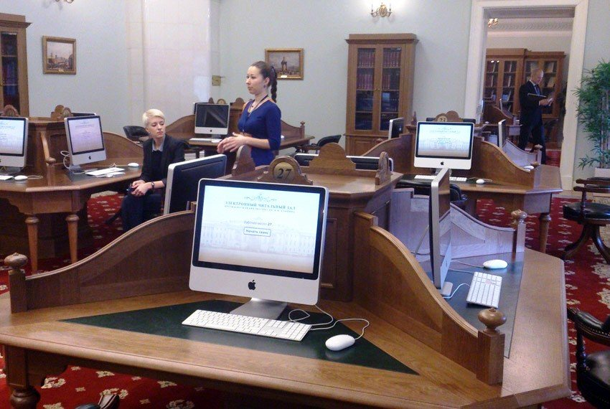

Электронный читальный зал

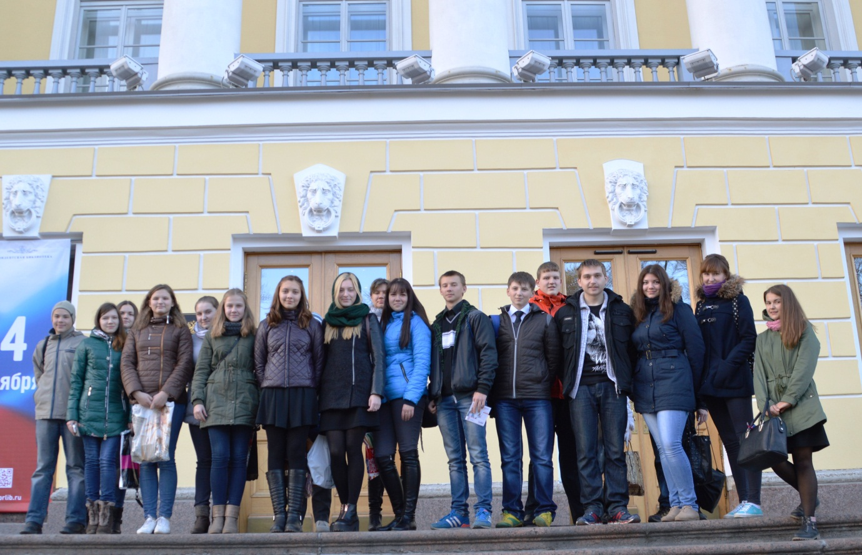

У парадного входа в библиотеку

По окончании экскурсии мы совершили прогулку по Петропавловской крепости, смогли прикоснуться к истории нашего великого города. День, несмотря на прохладную погоду, получился интересным, познавательным и зрелищным! 